МИНИСТЕРСТВО НАУКИ И ВЫСШЕГО ОБРАЗОВАНИЯ РОССИЙСКОЙ ФЕДЕРАЦИИ

Санкт-Петербургский национальный исследовательский университет информационных технологий, механики и оптики

Мегафакультет трансляционных информационных технологий

Факультет информационных технологий и программирования

**Лабораторная работа №7**

**По дисциплине «Телекоммуникационные системы и технологии»**

DNS

**Выполнили студенты группы М33081**

**Аль Даббагх Харит Хуссейн**

**Мазумдер Шоувик**

**Миах Такбир**

**Проверила**

**Шараева Кристина Витальевна**

САНКТ-ПЕТЕРБУРГ

2022

Содержание

Артефакты 2

Вопросы и задания 10

# Артефакты

**Часть 2. Получение информации из DNS с помощью утилиты dig**

1. **На хосте c7-1 с выполните команду dig** [**www.itmo.ru**](http://www.itmo.ru/)**. В консольном выводе изучите состав секций HEADER, QUESTION SECTION, ANSWER SECTION, AUTHORITY SECTION, SERVER: 192.168.0.1, WHEN и MSG SIZE. Соотнесите значения полей секции HEADER со значениями остальных полей. (!)**

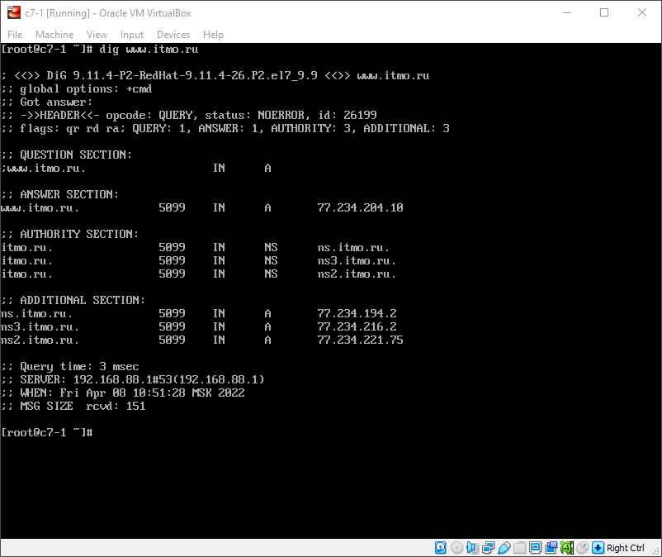

1. **На хосте c7-1 с помощью утилиты dig решите следующие задачи (!):**
   1. **Выведите только результат разрешения имени** [**www.itmo.ru**](http://www.itmo.ru/) **(только IP адрес),**

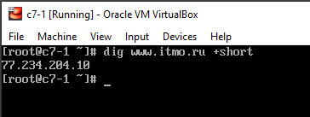

* 1. **Выведите на экран подробную информацию о разрешении имени, с выводом всех промежуточных серверов, определите какой именно DNS сервер вернул IP адрес хоста.**

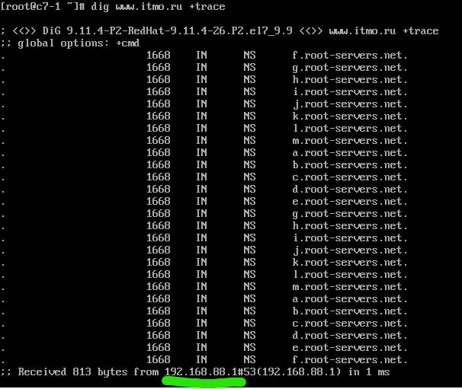

* 1. **Выведите конфигурационную запись (SOA) домена itmo.ru, определите, значения каждого из числовых параметров записи, что они означают?**

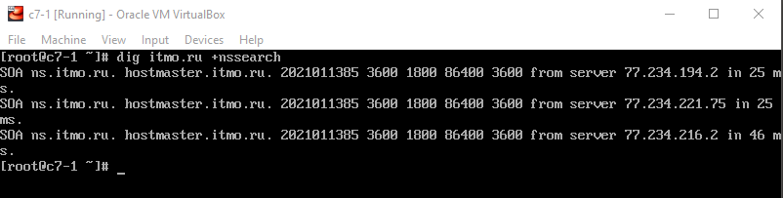

|  |  |  |
| --- | --- | --- |
| 2021011385 | zone serial number | Когда в файле зоны меняется серийный номер, это предупреждает вторичные серверы имен о том, что они должны обновить свои копии файла зоны путем передачи зоны. |
| 3600 | REFRESH | Продолжительность времени (в секундах), в течение которого вторичные серверы должны ждать, прежде чем запрашивать у первичных серверов запись SOA, чтобы узнать, была ли она обновлена. |
| 1800 | RETRY | Продолжительность времени, в течение которого сервер должен ждать, чтобы снова запросить обновление у неотвечающего первичного сервера имен. |
| 86400 | EXPIRE | Если вторичный сервер не получает ответа от первичного сервера в течение этого времени, он должен прекратить отвечать на запросы для этой зоны. |
| 3600 | TTL | Интервал, через который обновляется сама запись SOA. |

* 1. **Определите, какие сервера обрабатывают почту домена itmo.ru.**

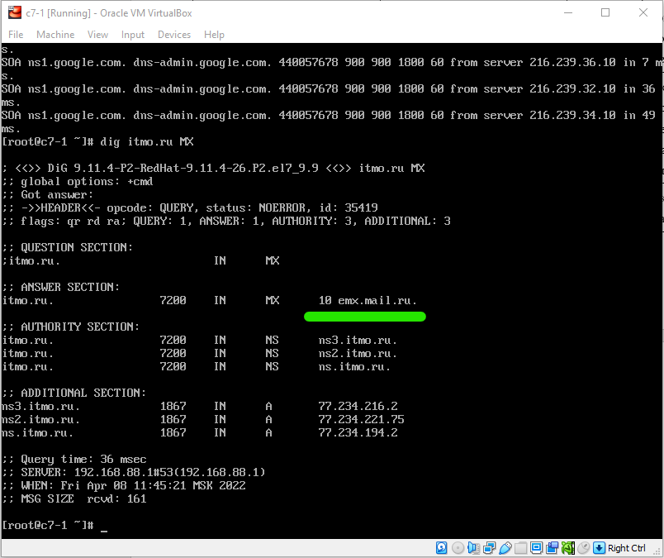

* 1. **Определите какие DNS сервера обслуживают зону itmo.ru и какие у них ip адреса.**

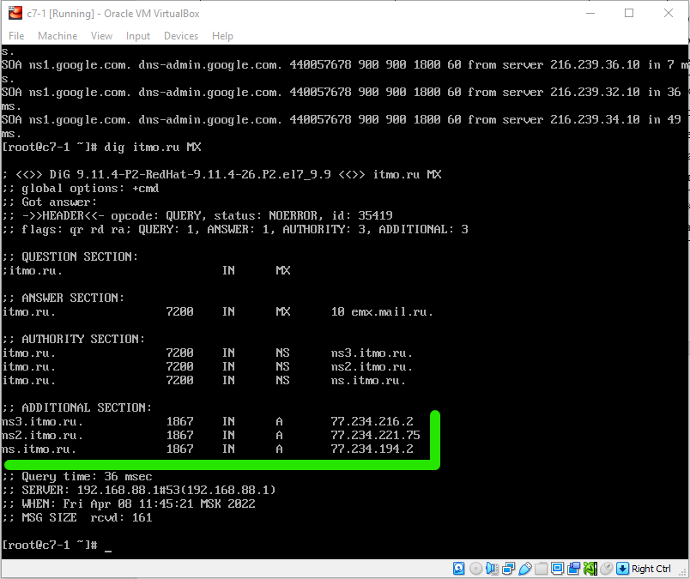

* 1. **Значение записи в зоне обратного просмотра для 87.250.250.242.**

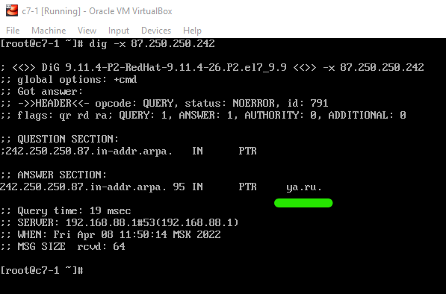

* 1. Определите количество серверов, поддерживающих корневую зону.

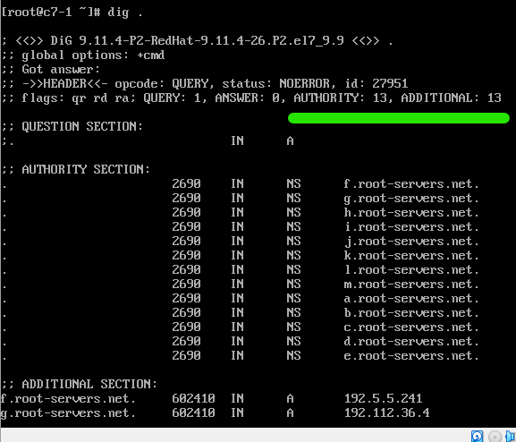

**Часть 3**

**Конфигурационный файл /etc/named.conf из Части 3, п.3.**

//

// named.conf

//

// Provided by Red Hat bind package to configure the ISC BIND named(8) DNS

// server as a caching only nameserver (as a localhost DNS resolver only).

//

// See /usr/share/doc/bind*/sample/ for example named configuration files.

//

// See the BIND Administrator's Reference Manual (ARM) for details about the

// configuration located in /usr/share/doc/bind-{version}/Bv9ARM.html

acl allowed-hosts {

10.0.0.2;

};

options {

listen-on port 53 { 127.0.0.1; 10.0.0.0/24; };

listen-on-v6 port 53 { none; };

directory "/var/named";

dump-file "/var/named/data/cache_dump.db";

statistics-file "/var/named/data/named_stats.txt";

memstatistics-file "/var/named/data/named_mem_stats.txt";

recursing-file "/var/named/data/named.recursing";

secroots-file "/var/named/data/named.secroots";

allow-query { allowed-hosts; };

allow-query-cache { allowed-hosts; };

allow-recursion { allowed-hosts; };

version "My Own DNS Server";

/*

- If you are building an AUTHORITATIVE DNS server, do NOT enable recursion.

- If you are building a RECURSIVE (caching) DNS server, you need to enable

recursion.

- If your recursive DNS server has a public IP address, you MUST enable access

control to limit queries to your legitimate users. Failing to do so will

cause your server to become part of large scale DNS amplification

attacks. Implementing BCP38 within your network would greatly

reduce such attack surface

*/

recursion yes;

dnssec-enable yes;

dnssec-validation no;

/* Path to ISC DLV key */

bindkeys-file "/etc/named.root.key";

managed-keys-directory "/var/named/dynamic";

pid-file "/run/named/named.pid";

session-keyfile "/run/named/session.key";

};

logging {

channel default_debug {

file "data/named.run";

severity dynamic;

};

};

zone "." IN {

type hint;

file "named.ca";

};

include "/etc/named.rfc1912.zones";

include "/etc/named.root.key";

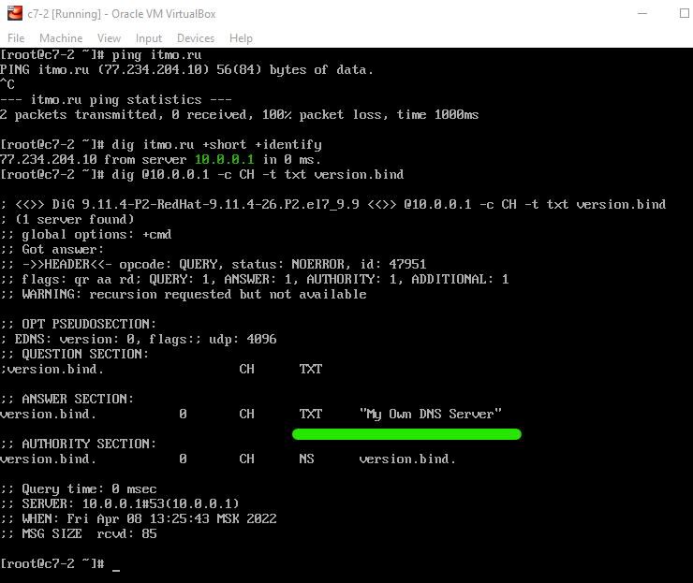

**Часть 4**

**Параметры, добавленные в файл /etc/named.conf в Части 4. п. 3.**

zone "hhm.local" IN {

type master;

file "/var/named/hhm.local.db";

allow-transfer { none; };

allow-update { any; };

};

**Файл зоны, созданный в Части 4.**

;

; Bind data file for hhm.local zone

;

$TTL 300

@ IN SOA ns1.hhm.local. harith.hhm.local. (

2022041312 ; Serial

43200 ; Refresh

3600 ; Retry

3600000 ; Expire

300 ) ; Negative Cache TTL

;

@ IN NS ns1.template.lan.

ns1 IN A 10.0.0.1

gate IN A 10.0.0.1

www IN CNAME gate.hhm.local.

# Вопросы и задания

1. **Опишите, как в выводе команды dig соотносятся секции HEADER, QUESTION SECTION, ANSWER SECTION, AUTHORITY SECTION, SERVER, WHEN и MSG SIZE с полями секции HEADER. Опишите назначение каждой секции.**

HEADER: Заголовок включает поля, определяющие, какие из остальных разделов присутствуют, а также указывает, является ли сообщение запросом или ответом, стандартным запросом или каким-то другим опкодом и т.д.

QUESTION: Секция вопроса используется для переноса "вопроса" в большинстве запросов, т.е. параметров, определяющих то, что спрашивается.

ANSWER, AUTHORITY: Разделы ответа и полномочий имеют одинаковый формат: переменное количество записей ресурсов, где количество записей указано в соответствующем поле count в заголовке.

SERVER, WHEN, MSG SIZE: Отвечающий сервер, время и размер сообщения соответственно.

1. **Как по ответу утилиты dig в Части 3 можно понять, что ответ получен именно от вашего кэширующего DNS сервера?**

Он будет записан в конце результата команды "dig". Также мы можем использовать команду: dig itmo.ru +short +identify, чтобы узнать точный сервер.